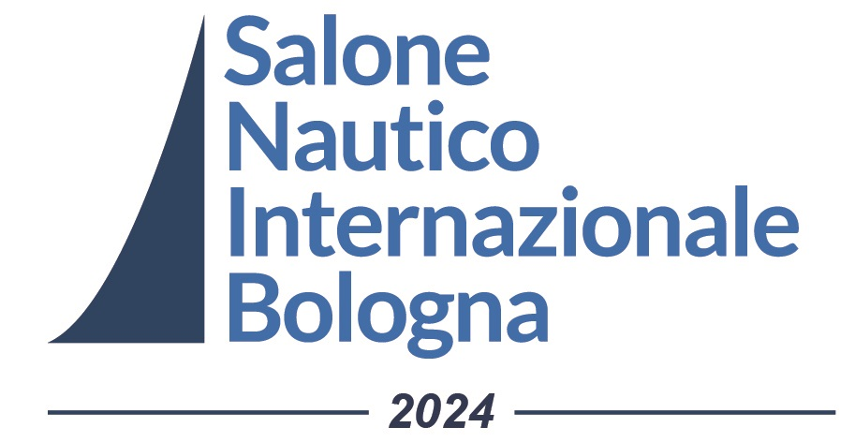

SCHEDA EVENTO

Denominazione: Salone Nautico Internazionale di Bologna

Edizione: 5ª edizione

Carattere: Internazionale

Organizzazione: SNIDI srl – Saloni Nautici Internazionali D’Italia
In collaborazione con BolognaFiere Spa

Settore merceologico: Imbarcazioni a motore, gozzi, gommoni, yacht, motori marini, accessori per la nautica, servizi di assistenza, ecc.

Data: da sabato 12 a domenica 20 ottobre 2024

Luogo: Bologna - BolognaFiere

Area espositiva: Padiglione 14 - ingresso Ovest Costituzione

Orari: Tutti i giorni dalle ore 10.00 alle ore 18.30

Espositori: 27 aziende espositrici

Marchi esposti: Circa 60 marchi

Imbarcazioni: Oltre 80 imbarcazioni tra motoscafi, gozzi e gommoni

Biglietti: Ingresso 12 euro con acquisto in biglietteria
Ingresso 10 euro con acquisto online
Scolaresche ingresso gratuito
Gratuiti bambini sino a 8 anni con accompagnatore pagante

Patrocini: Regione Emilia-Romagna; Comune di Bologna; CCIAA di Bologna

Parcheggi: A pagamento: ingresso Ovest Costituzione e ingresso Nord Michelino

Sito Internet: www.salonenauticobologna.it

Info Contatti: Segreteria organizzativa info@salonenauticobologna.it
Cell. 324 5490948 – Tel. 081 19465946

